Муниципальное бюджетное дошкольное образовательное учреждение
детский сад №15
«КОЛОСОК»

Секреты артикуляционной гимнастики

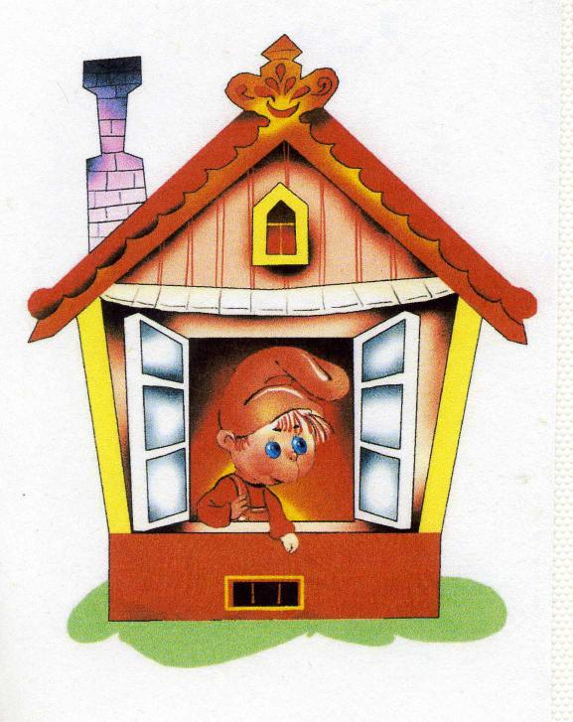

Учитель-логопед:
Маслова Н.А.

Артикуляционная гимнастика. Как выполнять дома.
Многих родителей волнует проблема правильного произношения звуков речи ребенка. Для того, чтобы детская речь была внятной, четкой и понятной другим людям, необходимо работать над развитием мышц артикуляционного аппарата. Существуют специальные упражнения для развития подвижности, ловкости языка, губ, щек, подъязычной уздечки, которые называются артикуляционной гимнастикой.
Совместная работа учителя-логопеда и родителей помогает подготовить артикуляционный аппарат ребёнка к правильному произношению тех звуков, которые он плохо говорит, позволяет достичь наилучших результатов в речевом развитии ребёнка.
При выполнении упражнений артикуляционной гимнастики следует помнить:
- Необходимо соблюдать определенную последовательность – от простых упражнений к более сложным.
- На начальном этапе упражнения выполняются в медленном темпе и перед зеркалом.
- Количество повторов каждого упражнения от 2 до 15 раз.
- Главное, чтобы упражнение выполнялось правильно.
- Выполняйте рекомендованный логопедом комплекс артикуляционной гимнастики каждый день.
- Если для ребенка утомительно выполнять все упражнения подряд, можно разбить гимнастику на блоки и выполнять их в течение дня.
- Занятия дадут наилучший результат, если они проводятся в игровой форме.
Все упражнения делятся на статические и динамические.
Статические упражнения направлены на удержание определённой позы губ, языка
Динамические -упражнения, которые выполняются в движении..
Статические упражнения для губ:
-Хоботок- губы вытянуты вперёд
-Калиточка-губы округлены и вытянуты вперёд
-заборчик-то же, как «улыбка», но обнажены зубы.
Статические упражнения для языка:
— «Лопаточка»: рот открыт, широкий расслабленный язык лежит на нижней губе. Язык в таком положении удерживать не менее 5 секунд.
— «Чашечка»: рот широко открыт. Передний и боковые края широкого языка подняты, но не касаются зубов. Язык в таком положении удерживать 5—10 секунд.
— «Иголочка»: рот открыт, узкий длинный язык выдвинут вперед. Язык в таком положении удерживать не менее 5 секунд.
— «Горка»: рот открыт. Кончик языка упирается в нижние резцы, спинка языка поднята вверх. Язык в таком положении удерживать не менее 10 секунд.
— «Трубочка»: рот открыт. Боковые края языка загнуты вверх и образуют узкий желобок. Язык в таком положении удерживать не менее 5 секунд.
Динамические упражнения для языка:

— «Качели»: рот открыт. Напряженным языком попеременно тянуться сначала к носу, затем к подбородку.
— «Катушка»: рот открыт. Кончик языка упирается в нижние резцы, боковые края прижаты к верхним коренным зубам. Широкий язык «выкатывается» вперед и убирается в глубь рта.
— «Лошадка»: присосать язык к нёбу, щелкнуть языком. Цокать медленно и сильно, тянуть подъязычную связку, постепенно убыстряя темп упражнения.
— «Маляр»: рот открыт. Широким кончиком языка, как кисточкой, ведем от верхних резцов до мягкого неба. Проследить, чтобы подбородок при этом не шевелился (можно придерживать его рукой).
— «Вкусное варенье»: рот открыт. Широким языком облизать верхнюю губу и убрать язык в глубь рта.
— «Автомат»: рот закрыт. Напряженным кончиком языка постучать в зубы, многократно и отчетливо произнося: [т-т-т-т-т-т-т] [д-д-д-д-д-д-д]. Постепенно убыстрять темп.
— «Фокус»: рот приоткрыть, язык в форме «чашечки» высунуть вперед и приподнять, плавно выдохнуть на кончик носа.

